АДМИНИСТРАЦИЯ ПОДСТЕПНОВСКОГО СЕЛЬСОВЕТА
РЕБРИХИНСКОГО РАЙОНА АЛТАЙСКОГО КРАЯ

ПОСТАНОВЛЕНИЕ

20.12.2021 № 42

с. Подстепное

О внесении изменений в постановление Администрации Подстепновского сельсовета Ребрихинского района Алтайского края от 25.06.2020 № 23 «Об утверждении реестра и схемы размещения мест (площадок) накопления твердых коммунальных отходов на территории муниципального образования Подстепновский сельсовет Ребрихинского района Алтайского края»

с изменением от 09.08.2021г. № 30

В соответствии с Федеральным законом от 06.10.2003 №131-ФЗ «Об общих принципах организации местного самоуправления в Российской федерации», с Федеральным законом от 24.06.1998 № 89-ФЗ «Об отходах производства и потребления», постановлением Правительства Российской Федерации от 31.08.2018 № 1039 «Об утверждении Правил благоустройства мест (площадок) накопления твердых коммунальных отходов и ведения их реестра», на основании Устава муниципального образования Подстепновский сельсовет Ребрихинского района Алтайского края

ПОСТАНОВЛЯЮ:
1. Внести изменения в реестр мест (площадок) накопления твердых коммунальных отходов на территории муниципального образования Подстепновский сельсовет Ребрихинского района Алтайского края и утвердить в новой редакции (Приложение 1).
2. Внести изменения в схему размещения мест (площадок) накопления твердых коммунальных отходов на территории муниципального образования Подстепновский сельсовет Ребрихинского района Алтайского края и утвердить в новой редакции (Приложение 2).
3. Обнародовать настоящее постановление на информационном стенде Администрации Подстепновского сельсовета, а также на официальном сайте Администрации Ребрихинского района Алтайского края в разделе «Подстепновский сельсовет».
4. Контроль за исполнением настоящего постановления оставляю за собой.

Глава сельсовета С.Е. Евтушенко

Антикоррупционная экспертиза муниципального правового акта проведена.
Коррупциогенных факторов не выявлено.

Глава сельсовета С.Е. Евтушенко

Приложение 1
к постановлению Администрации
Подстепновского сельсовета
Ребрихинского района
Алтайского края
от 20.12.2021 № 42

РЕЕСТР
мест (площадок) накопления твердых коммунальных отходов на территории муниципального образования Подстепновский сельсовет Ребрихинского района Алтайского края (с. Подстепное)

N п/п | Данные о нахождении мест (площадок)  накопления твердых коммунальных отходов |  | Данные о технических характеристиках мест (площадок) накопления твердых коммунальных отходов |  |  |  | Данные о  собственниках мест  (площадок) накопления твердых  коммунальных  отходов | Данные об источниках образования твердых коммунальных отходов, которые складируются  в местах (на  площадках) накопления  ТКО
 | Адрес | Координаты | Покрытие, ограждение | Площадь, кв. м. | Кол-во  размещенных  контейнеров,  бункеров, шт., / объем, м3 | Кол-во  планируемых  к размещению  контейнеров, бункеров,  шт., их  объем
1 | 2 | 3 | 4 | 5 | 6 | 7 | 8 | 9
1 | Алтайский край, Ребрихинский район, с. Подстепное, в 20 метрах на юго-запад от территории дома по ул. 50 лет ВЛКСМ,1 | 52.970653, 82.100070 | Бетон, металлическое | 6 | 1/0,85 | 1/0.85 | Администрация Подстепновского сельсовета Ребрихинского района Алтайского края, ОГРН 1022202563426 | с. Подстепное,  МКД  ул. 50 лет ВЛКСМ,  дома с 2 по 6

2 | Алтайский край, Ребрихинский район, с. Подстепное, в 20 метрах на юго-запад от территории дома по ул. Цветочная, 8 | 52.970148, 82.102064 | Бетон, металлическое | 3 | 1/0.85 | - | Администрация Подстепновского сельсовета Ребрихинского района Алтайского края, ОГРН 1022202563426 | Жилой сектор  с. Подстепное, ул. Цветочная, дома с 9 по 13; с 6 по 8
3 | Алтайский край, Ребрихинский район, с. Подстепное, в 20 метрах на юго-запад от территории дома по пер. Центральный, 2 | 52.966894, 82.089883 | Бетон, металлическое | 9 | 1/0.85 | - | Администрация Подстепновского сельсовета Ребрихинского района Алтайского края, ОГРН 1022202563426 | Жилой сектор  с. Подстепное, пер.. Центральный,  дома с 1 по 3  ул Орджоникидзе, дома 48 ; 57
4 | Алтайский край, Ребрихинский район, с. Подстепное, в 20 метрах на юго-запад от территории дома по пер. Октябрьский,18 | 52.966048, 82.084682 | Бетон, металлическое | 9 | 1/0.85 | - | Администрация Подстепновского сельсовета Ребрихинского района Алтайского края, ОГРН 1022202563426 | Жилой сектор  с. Подстепное, пер. Октябрьский,  дома с 16 по 18  с 9 по 15
5 | Алтайский край, Ребрихинский район, с. Подстепное, в 20 метрах на юго-запад от территории дома по пер. Победы, 2 | 52.965001, 82.081574 | Бетон, металлическое | 9 | 1/0.85 | - | Администрация Подстепновского сельсовета Ребрихинского района Алтайского края, ОГРН 1022202563426 | Жилой сектор  с. Подстепное,  пер. Победы,  дома с 1 по 9;  дома с 2 по 14

Приложение № 2
к постановлению Администрации
Подстепновского сельсовета
Ребрихинского района
Алтайского края
от 20.12.2021 № 42
Схема размещения мест (площадок) накопления твердых коммунальных отходов на территории муниципального образования Подстепновский сельсовет Ребрихинского района Алтайского края (с. Подстепное)

ул. 50лет ВЛКСМ, 1
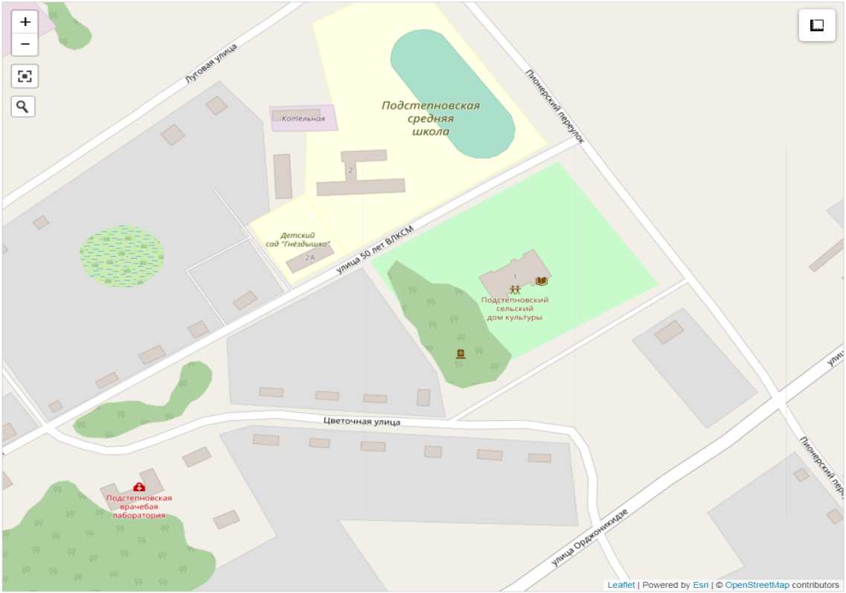

8 88888обозначения
место накопления отходов (контейнерной площадки)
8 номер места накопления отходов (контейнерной площадки) в реестре.

Условные обозначения
место накопления отходов (контейнерной площадки)
1 номер места накопления отходов (контейнерной площадки) в реестре.

ул. Цветочная, 8
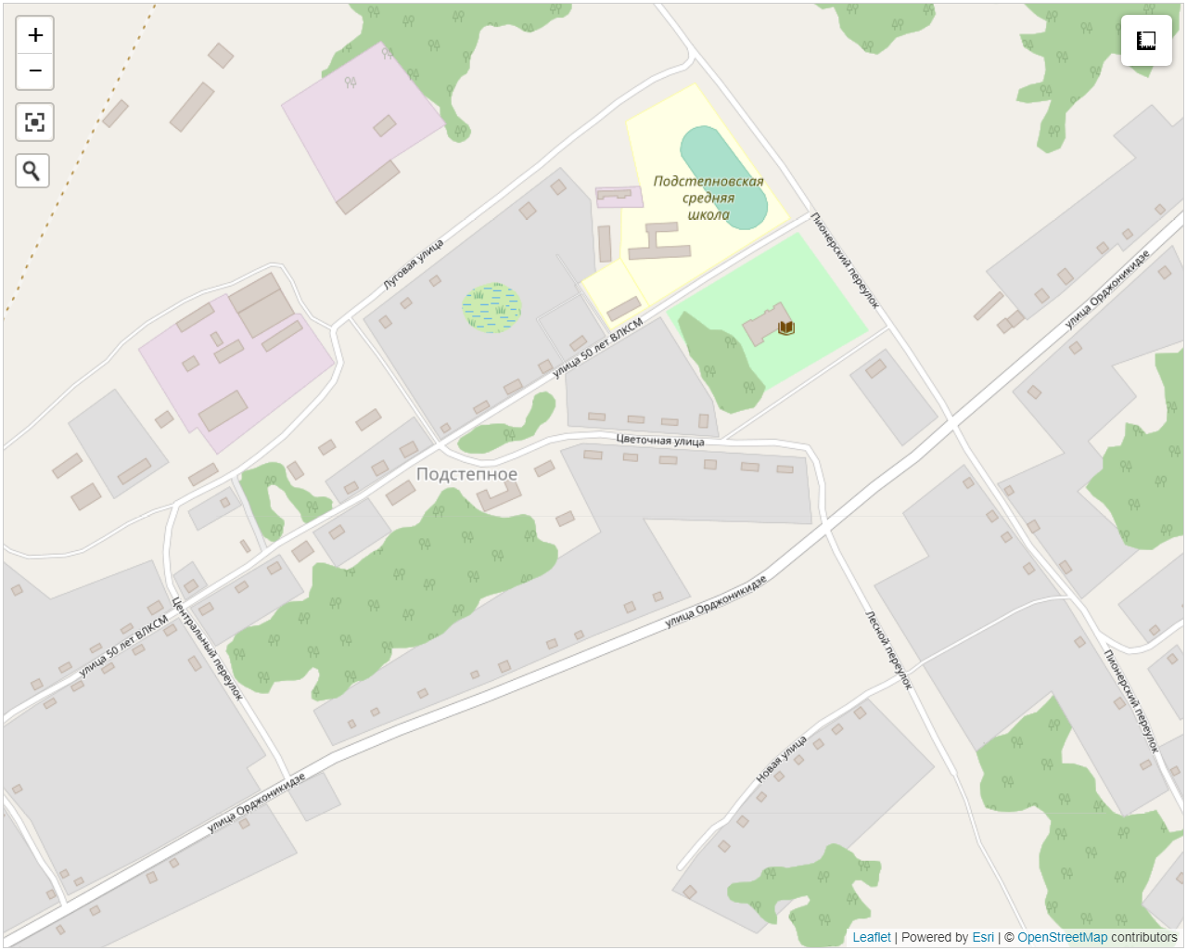
8 88888обозначения
место накопления отходов (контейнерной площадки)
8 номер места накопления отходов (контейнерной площадки) в реестре.

Условные обозначения
место накопления отходов (контейнерной площадки)
2 номер места накопления отходов (контейнерной площадки) в реестре.

пер. Центральный, 2
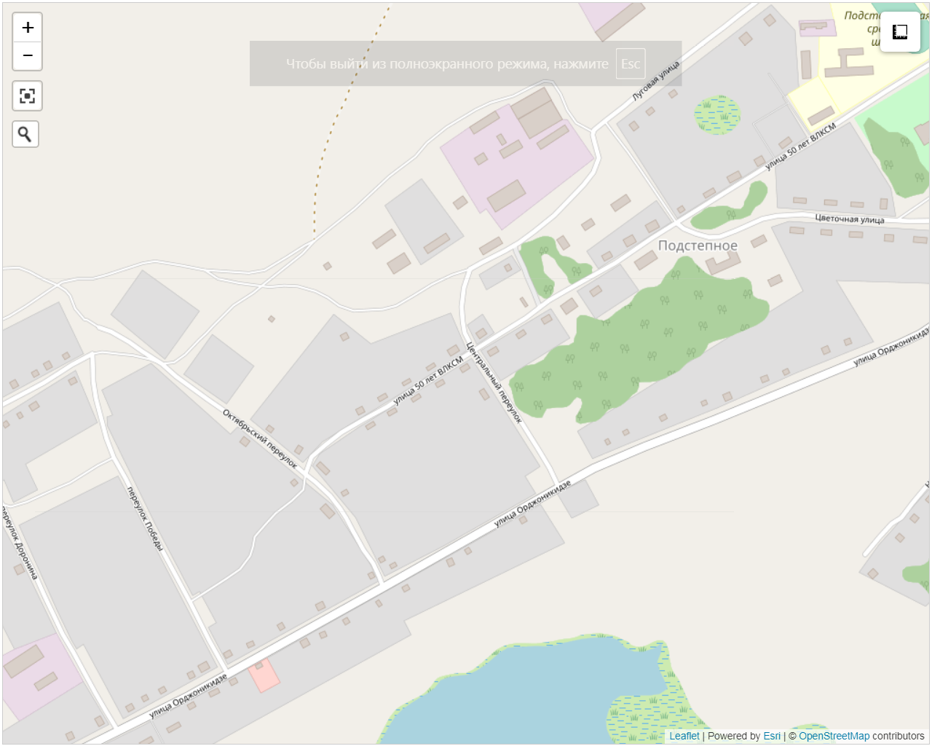
8 88888обозначения
место накопления отходов (контейнерной площадки)
8 номер места накопления отходов (контейнерной площадки) в реестре.

Условные обозначения
место накопления отходов (контейнерной площадки)
3 номер места накопления отходов (контейнерной площадки) в реестре.

пер. Октябрьский, 18
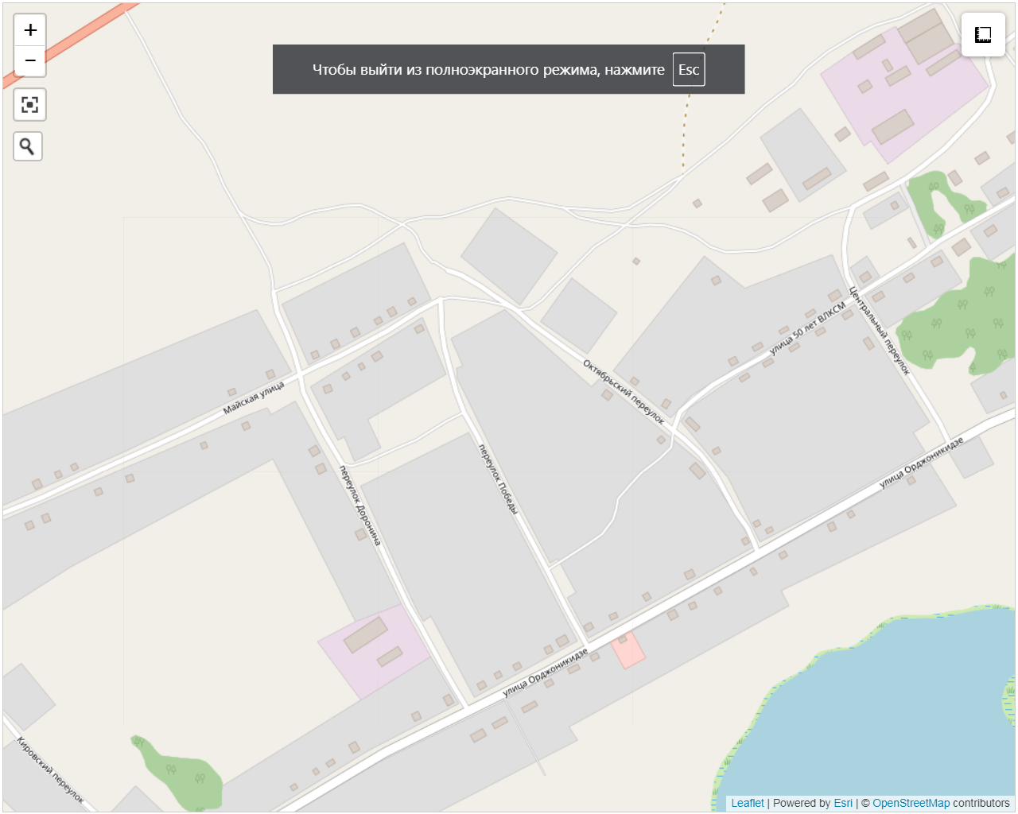
8 88888обозначения
место накопления отходов (контейнерной площадки)
8 номер места накопления отходов (контейнерной площадки) в реестре.

Условные обозначения
место накопления отходов (контейнерной площадки)
4 номер места накопления отходов (контейнерной площадки) в реестре.

пер. Победы, 2

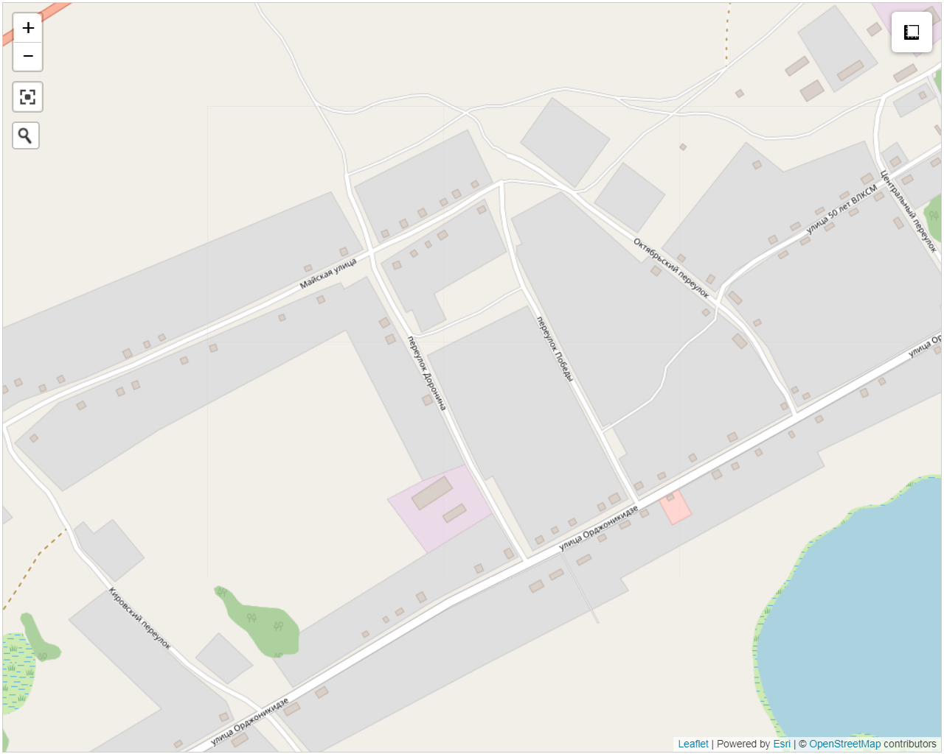
8 88888обозначения
место накопления отходов (контейнерной площадки)
8 номер места накопления отходов (контейнерной площадки) в реестре.

Условные обозначения
место накопления отходов (контейнерной площадки)
5 номер места накопления отходов (контейнерной площадки) в реестре.

